**国防“试炼场”突围：国产电子测试测量仪器如何撑起大国重器“精度底色”**

来源：仪商网

九三阅兵场上，东风-21D反舰弹道导弹、东风-26中远程弹道导弹等大国重器威严驶过天安门广场，展现着中国国防力量的崭新面貌。这些尖端装备的可靠性背后，是国产电子测试测量仪器提供的坚实技术支撑。

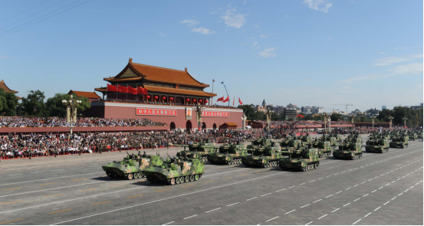

军事武器装备的研发与列装离不开精密测试验证。电子测试测量仪器作为装备性能的“验证者”和“把关人”，直接关系到国防装备的可靠性和战斗力。长期以来，我国高端电子测量仪器依赖进口，面临国外技术封锁和出口管制。  
如今，这一局面正在改变。在国防需求的牵引下，国产电子测试测量仪器通过军工装备对极端环境、高精度、高可靠性的严苛要求，实现了一系列核心技术突破，正从“可替代”走向“优于进口”，成为大国重器不可或缺的“精度底色”。

**军工需求倒逼技术突破**

军事领域对武器装备的特殊要求，使得测试技术和测试仪器成为确保装备性能满足实战需求的关键环节。军用测试仪器需要满足极端环境适应性、抗干扰与保密性、长寿命与快速维护等特殊要求。  
青岛一卓光电TFN RMT手持式频谱仪突破了欧美国家的频段限制，实现了5Hz-40GHz全频段覆盖。该仪器采用自主创新的微波频率合成技术，在雷达信号检测领域实现了国产化替代，其重量仅1.2kg，却能在-40℃至+70℃极端环境下稳定工作，已广泛应用于野战环境下的电子对抗和信号侦测。

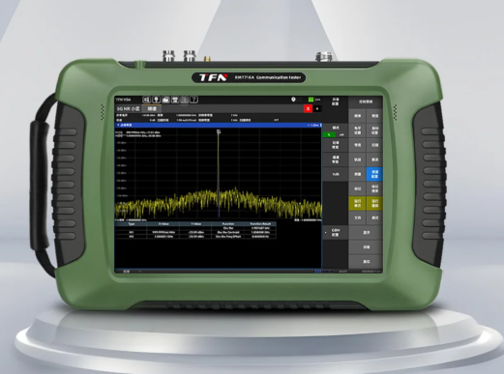

玖锦科技矢量信号分析仪实现了2Hz-50GHz的超宽频段覆盖，在雷达抗干扰测试中展现出显著优势。该仪器采用自主研制的多通道同步采集技术，测量精度达到±0.3dB，相比进口设备成本降低40%，交货周期从12个月缩短至3个月，为国防装备的快速迭代提供了有力支撑。

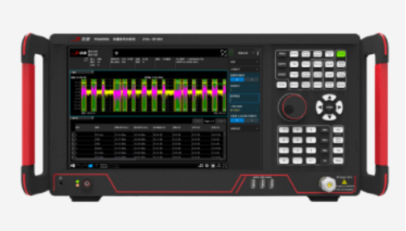

PSA6000A矢量信号分析仪

**技术创新实现自主可控**

而国产电子测试测量仪器的技术突破主要体现在材料创新、环境适应性设计和自主可控三个方面。  
广五所三综合试验箱采用自主开发的多物理场耦合控制技术，能够同时模拟温度（-70℃至+150℃）、湿度（10%至98%RH）和振动（5Hz至2000Hz）极端环境，为高超音速导弹、新型战机等装备提供了接近实战环境的可靠性验证手段。该设备突破了国外在环境适应性测试领域的技术垄断，实现了100%国产化。  
兵科院宁波分院四通道超声波检测设备采用相控阵技术和自适应聚焦算法，实现了对复杂军工部件内部缺陷的定量识别。该设备检测精度达到0.05mm，比进口设备提高20%，解决了航空发动机叶片、导弹壳体等关键部件检测的"卡脖子"问题，成为装备列装前的"最后一道测试关卡"。

**从实验室到战场的应用拓展**

国产电子测试测量仪器正在从实验室环境走向实战化应用，满足部队机动作战、户外测试、机内测试等多样化需求。欧尼卡光学FZS1000反狙击探测系统采用多光谱探测和声波定位技术，探测距离达到1500米，定位精度0.1度，已从军事反监视延伸至边境安防领域。该系统在高原边境地区的应用表明，其环境适应性远超进口设备，能在海拔5500米、零下40度的极端环境下正常工作。中科谛听油料光谱仪采用激光诱导击穿光谱技术，实现了对装备润滑油中13种金属元素的在线监测，检测限达到ppm级。该仪器重量仅8kg，可用于野战条件下的装备状态监测，为装备预测性维护提供了技术手段，已广泛应用于装甲部队和航空兵部队。

**产业生态逐步完善**

随着国防需求的持续拉动，国产电子测试测量仪器产业正在逐步完善，涌现出一批在细分领域具有竞争优势的企业。

**同惠电子TH2851系列阻抗分析仪**测量频率高达130MHz，采用自主创新的多频点同步测量技术，测试速度比进口设备提高3倍，解决了高端电子元器件批量测试效率低的难题。该仪器已应用于相控阵雷达T/R组件的测试，测量一致性达到99.5%。

**石家庄数英仪器脉冲/码型发生器**采用自主开发的高速信号重构技术，实现了20GHz带宽、128Gbps的数据速率，抖动小于150fs。该设备在汽车电子、航空航天等领域的应用表明，其性能指标已达到国际先进水平，打破了美国Keysight公司的技术垄断。

国产电子测试测量仪器的技术突破主要体现在材料创新、环境适应性设计和自主可控三个方面。

在材料方面，国内企业开发出殷钢-碳纤维复合基板，其热膨胀系数（CTE≤3ppm/℃）与芯片封装完美匹配，避免高温形变导致的接触失效。在外壳设计上，采用镁铝合金加纳米涂层，通过MIL-STD-810G振动测试和IP67防尘防水认证。

在测试精度方面，通过内置热电偶实时监测接触点温度，采用PID算法动态调节探针压力，确保在宽温域范围内接触电阻波动小于5mΩ。这些技术创新为国产仪器在国防领域的应用奠定了坚实基础。

同惠电子在精密阻抗测量领域具有近三十年的技术积累，其TH2851系列阻抗分析仪测量频率高达130MHz，解决了高端电子元器件批量测试效率低，精度差等技术难题。

石家庄数英仪器有限公司在高速信号重构、低抖动电路设计等核心技术上实现突破，其自主研发的脉冲/码型发生器系列产品已应用于多个重点国防项目。

**未来发展机遇**

未来，随着人工智能、大数据等新技术的应用，电子测试测量仪器将向更高精度、更智能化、更能适应复杂应用场景的方向发展。智能化测试仪器可以实现自动化测试、智能故障诊断等功能，大幅提高测试效率和准确性。  
集成化也是重要发展方向。通过虚拟仪器技术，利用计算机、显示器、数据卡等硬件平台，配合不同测试软件完成多种测试任务，形成集成化、多功能测试系统。  
远程测试技术也将得到广泛应用。通过网络技术实现远程数据采集，可以对远程设备进行测试、监控、诊断和控制，在测试现场危险或困难的情况下提供安全可靠的解决方案。

国产电子测试测量仪器的发展历程，折射出我国国防科技工业的进步轨迹。从最初的技术引进到消化吸收，再到自主创新，国产测试仪器都在一步步实现技术突破。

在国防需求的牵引下，国产电子测试测量仪器不仅为大国重器提供了可靠的“精度底色”，也为整个产业的发展注入了持续动力、随着军民融合的深入推进和技术创新的持续突破。国产测试仪器必将为国防现代化建设做出更大贡献。